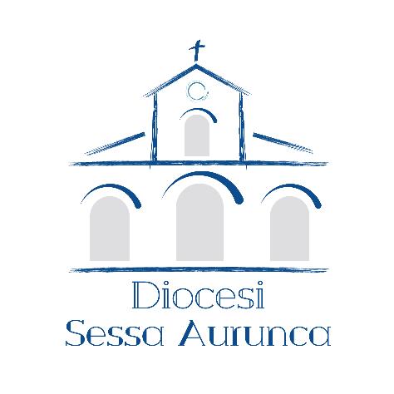
Cancelleria vescovile
c/o Centro Diocesano Ss. Casto e Secondino
Via XXI Luglio 148, 81037 Sessa Aurunca (CE)

cancelleria@diocesisessa.it
cancelleria@pec.diocesisessa.it

Questionario di Statistica della Diocesi di Sessa Aurunca per l’Anno 2023

Parrocchia: _____________________
Comune: __________________________
N° Abitanti: __________________________
N° Catechisti: __________________________

Numero dei Battezzati (per fascia d’età):
Fino a 1 anno: ___________
Da 1 anno fino a 7 anni: ___________
Oltre i 7 anni: ___________
Totale Battesimi: ___________
Numero di Funerali: ___________
Numero di Cresime: ___________
Numero di
Prime Comunioni: ___________

Numero di Matrimoni:
Tra cattolici (battezzati): ___________
Tra un cattolico e un non cattolico: ___________
Totale Matrimoni ___________
Nel territorio parrocchiale è presente un Istituto Religioso? __________
Se sì, quale? ____________________________________________________
(specificare se di diritto pontificio o diocesano: ________________________ )

Il Parroco:
____________________

